10h00 à 16h00
Base de loisirs

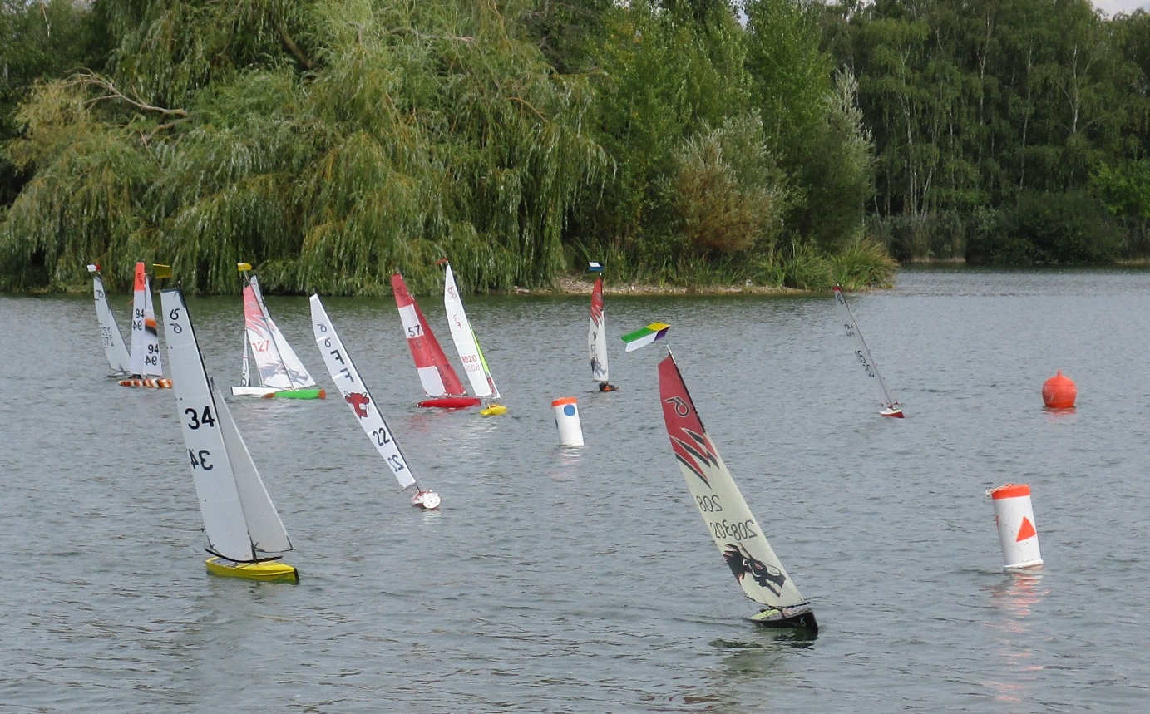
LAC DE CHALETTE/LOING
Organisée par le MODELISME NAVAL DU GATINAIS

